Pintos Project 3: Threads

담당 교수 : 김영재 교수님
조 / 조원 : 이윤기
개발 기간 : 11/18 ~ 11/24

- 개발 목표
- 해당 프로젝트에서 구현할 내용을 간략히 서술.
이번 프로젝트에서는 Alarm Clock, Priority Scheduling 그리고 Advanced Scheduler(MLFQS)를 구현
- 개발 범위 및 내용
  - 개발 범위
- 아래 각 항목 개발의 필요성 또는 개발 시 기대되는 결과를 간략히 서술
  - Alarm Clock
Pintos의 기본 alarm clock방식은 계속해서 상태변환을 하는 비효율적인 존재이다. 이를 효율적인 방법으로 수정하도록 새로운 리스트를 만들어 쓰레드마다 wakeup time을 저장하여 시간이 되면 깨우도록 수정
  - Priority Scheduling
기본 스케쥴링 방식은 RR방식이다. 우선순위에 관계없이 돌아가면서 쓰레드를 놓고 쓰레드를 풀어주면서 실행하는데, 이를 우선순위를 부여하여 의도된 순서대로 쓰레드가 실행 될 수 있도록 구현한다.
  - Advanced Scheduler (추가구현을 한 경우)
MLFQ를 구현이 목적이다. 현재는 소수점의 계산을 지원하지 않기 때문에 추가적으로 소수점을 계산하는 함수들을 구현한 파일들을 만들어 thread.c파일에 연결하여 사용하여 MLFQ를 구현하였다.

  - 개발 내용
- 아래 항목의 내용만 서술
- Blocked 상태의 스레드를 어떻게 깨울 수 있는지 서술.
Timer_interrupt가 발생하면 block되어 있는 쓰레드들을 저장한 리스트로 들어가서 block할 당시에 저장해두었던 시간보다 지났다면 block상태된 쓰레드를 unblock상태로 풀어준다.
- Ready list에 running thread보다 높은 priority를 가진 thread가 들어올 경우 priority scheduling에 따르면 어떻게 해야하는지 서술.
Running thread는 바로 thread_yield를 통해 새로 들어온 쓰레드에게 넘긴다.
- Advanced Scheduler에서 priority 계산에 필요한 각 요소를 서술. (추가구현을 한 경우)
우선순위에 따라 실행되도록 하기 위해 연산을 수행하도록 load_avg, recent_cpu, nice 등의 변수가 필요한데 float변수의 연산이 필요하다. Cpu의 사용량을 1 증가시키는게 아니라 2^14승을 임의로 곱해두고 변환시 다시 나눠주는 방법을 사용하여 적절한 연산을 수행하도록 한다.
- 추진 일정 및 개발 방법
  - 추진 일정
- II. A. 개발 범위를 포함하여 구현 내용에 대한 일정 작성
Alarm Clock 구현 11/18
Priority Scheduling 11/19~11/22
Advanced Scheduler 11/23 ~ 11/24
보고서 작성 및 제출 11/24~25

  - 개발 방법
- II. B.의 개발 내용을 구현하기 위해 각각에 대해 다음 사항들을 포함하여 설명
  - 수정해야하는 소스코드
  - 수정하거나 추가해야 하는 자료구조
thread구조체에 int64_t ticks, recent_cpu, nice 추가 선언
  - 수정하거나 추가해야 하는 함수
- thread구조체에 int64_t ticks, recent_cpu, nice 추가 선언

- Timer_sleep : 현재 쓰레드의 wakeup time을 설정하고 sleep_list의 마지막에 넣고 thread_block해줌
- Timer_interrupt : 현재 sleep_list에서 일어나야 할 요소가 있다면 thread_unblock을 통해 block을 해제해준다.
- Thread_create : 생성된 thread가 현재 thread보다 우선순위가 높은 경우 yield를 해줘 우선순위 가 더 높은 thread가 작업되도록 해준다.
- Sema_up : 현재 기다리고 있는 thread중에 가장 우선순위가 높은 thread를 반복문을 통해 찾은 다음 해당 쓰레드를 waiters리스트에서 제거하고 block을 해제해준다.
- Thread_init : nice벨류와 recent_cpu값을 0으로 초기화
- Thread_tick : aging혹은 mlfq의 flag가 true인 경우 thread_aging,thread_mlfqs_tick함수를 실행
- Thread_set_priority : 현재 우선순위를 변경해주고 혹시 현재 우선순위보다 낮은 우선순위로 변경한다면 정렬이 필요하기 때문에 thread_yield함수 호출
- Thread_get_priority : 현재 쓰레드의 우선순위 반환
- Thread_set_nice : 현재 쓰레드의 nice value를 세팅
Thread_get_nice : 현재 쓰레드의 nice value 반환
Thread_get_recent_cpu : 현재 쓰레드의 recent_cpu 반환
Mlfqs_load_avg : load_avg공식에 맞게 load_avg 값을 세팅
Mlfqs_inc : 현재 쓰레드의 recent_cpu값을 1 증가
Mlfqs_recent_cpu : 쓰레드의 recent_cpu값을 업데이트
Mlfqs_recal_recent_cpu : 모든 쓰레드에 위의 함수를 호출하여 전부 recent_cpu값을 세팅
Mlfqs_priority : 우선순위값을 공식에 맞게 세팅
Mlfqs_recalc_priority : 모든 쓰레드에 대해 우선순위를 세팅, 선점이 필요한 경우 intr_yield_on_retrun을 호출하여 선점 지원
Thread_mlfqs_tick : 매 틱마다 업데이트 하도록 1초에 한번 load_avg와 recent_cup를 업데이트, 4틱마다 우선순위 업데이트, 매 틱마다 현재 쓰레드의 recent_cup증가
Itofp, ftoi_r, fptoi, addfp, subfp, mulfp, divfp : 소수점 계산을 위해 추가한 함수

- 연구 결과
  - Flow Chart
- II. B. 개발 내용의 각 항목에 대하여 Flow Chart 작성
(추가구현에 대해서는 flow chart를 작성하지 않아도 됨)
- 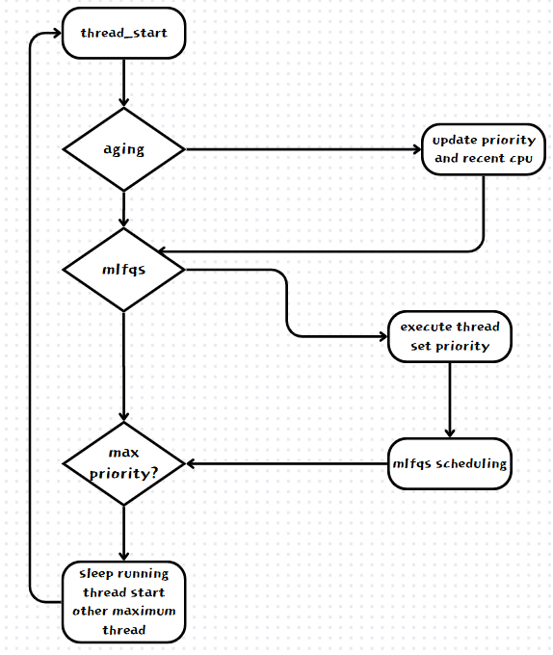

  - 제작 내용
- II. B. 개발 내용의 각 항목에 대하여 실질적으로 구현한 코드의 관점에서 작성 (구현 내용, 알고리즘 등을 명확히 서술할 것)
  - 구현에 있어 Pintos에 내장된 라이브러리나 자체 제작한 함수를 사용한 경우 이에 대해서도 설명
- 개발 중 발생한 문제나 이슈가 있으면 이를 간략히 설명하고 해결한 방식에 대해 설명
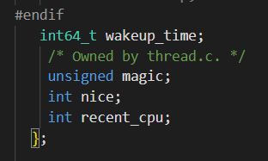
Wakeup_time 추가, nice, recent_cpu는 bsd 스케쥴러를 위한 변수

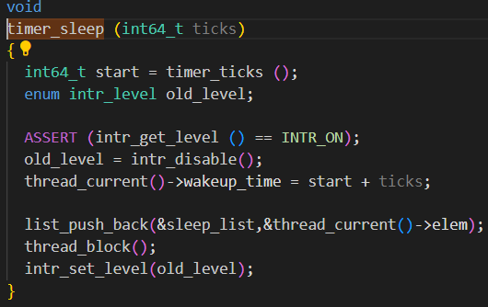
현재 쓰레드에 일어나야 할 시간을 업데이트 해주고 sleep_list에 넣어준다.
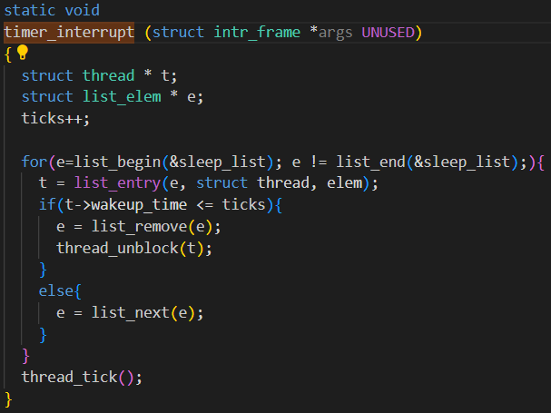
Wakeup_time이 지난 쓰레드 즉 이제 일어나야 할 쓰레드를 sleep_list에서 찾아서 리스트에서 지우고 block을 해제해준다.
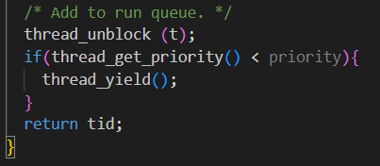
Thread_create함수에서 새로 만들어진 쓰레드의 우선순위를 비교하여 새로 만든 쓰레드가 우선순위가 더 높다면 현재 쓰레드를 yield하도록 한다.
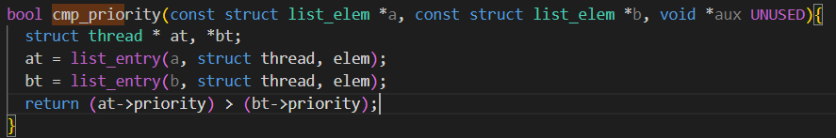
Block을 해제할 때 순서대로 삽입되도록 해야하기 때문에 우선순위를 비교하기 위한 함수를 추가하고 unblock함수에서 사용
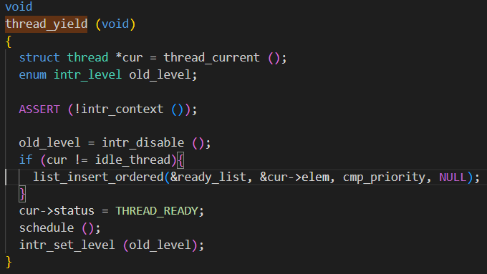
쓰레드가 cpu를 양보할 때 우선순위에 맞게 삽입되도록 구현
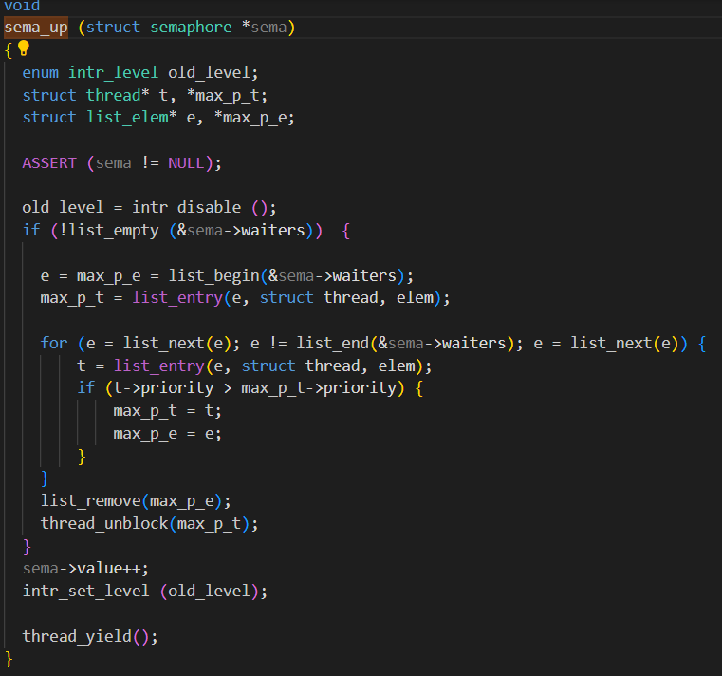
Semaphore를 올려줄 때 현재 리스트에서 가장 높은 우선순위를 갖는 쓰레드를 해제하도록 해준다.
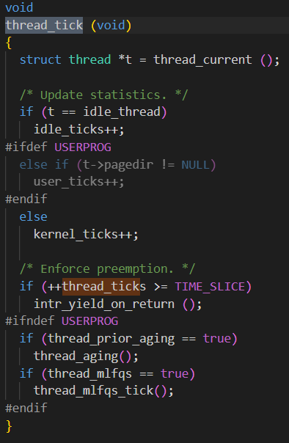
Aging, mlfq를 작동시켜야 하는경우를 위해 조건문 추가
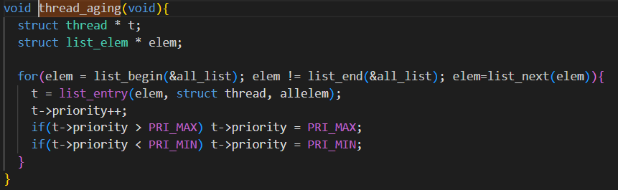
매 틱마다 쓰레드의 우선순위를 높여준다.
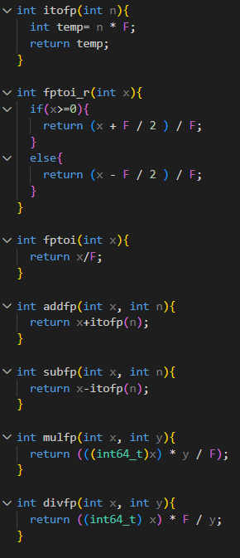
Bsd 스케쥴러의 구현을 위해 float변수들의 계산을 위한 함수들을 calcFloat.c파일에 만들어서 구현하고 해당 함수들을 이용하여 연산에 맞는 수식들에 적용하였다.
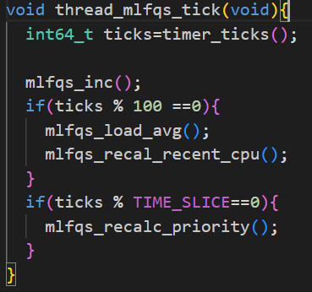
위의 함수들을 이용하여 하는 업데이트들을 매 틱마다 수행하야 하기 때문에 위 함수 추가 구현
  - 시험 및 평가 내용
- priority-lifo.c 코드 및 priority-lifo 테스트 결과 분석
- 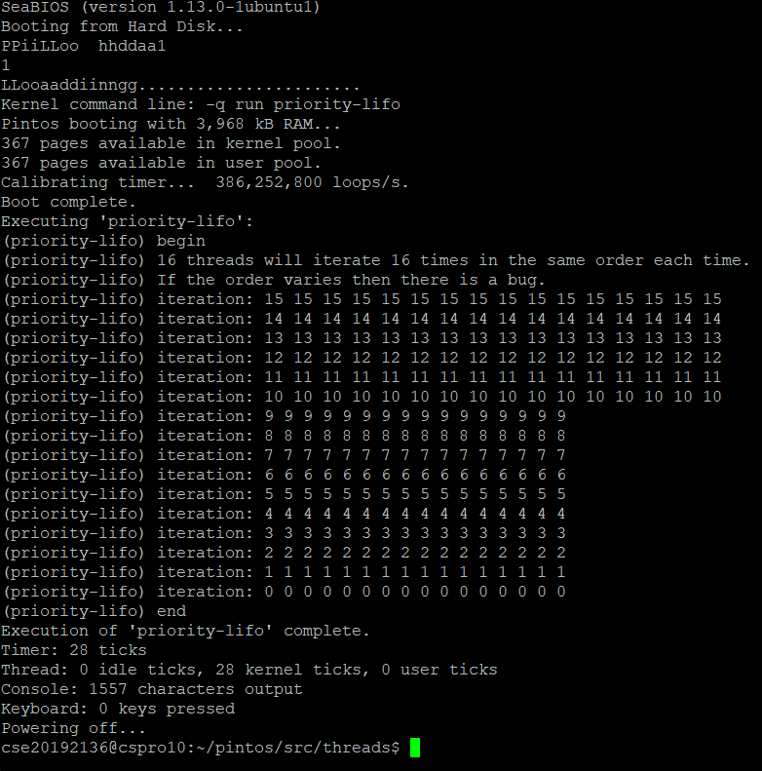

- make check 수행 결과를 캡처하여 첨부

